DOMÁCÍ ÚKOLY 1.6. -5.6. 2020
MATEMATIKA - OPAKOVÁNÍ NÁSOBILKY 2 -5 ,NÁSOBKY a NÁSOBILKA 7
PO - zopakuj si násobky 2-7 ,at´ je umíš zpaměti
- násobilku 2-5 stále opakuj a procvičuj –podle tabulky násobků i podle
https://skolakov.eu/matematika-2-trida/nasobeni-a-deleni
ÚT ,ST - vypočítej příklady v učebnici str. 15 cv. 2 ,4,6,str. 16 cv. 2,4,5,6,
str. 17 cv. 2, str. 18 cv. 4,6.
K výpočtům násobilky 6,7 používej tabulku násobků z úvodní strany nebo tu ,kterou sis vyrobil/a.
ČT ,PÁ - SEZNÁMENÍ S NÁSOBKY 8,9
-násobky 8 +9 ,vyznač si je ve své učebnici na str. 20/3 +str. 25/3 nauč se je zpaměti.
8:
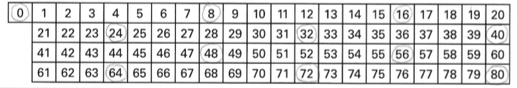
9:
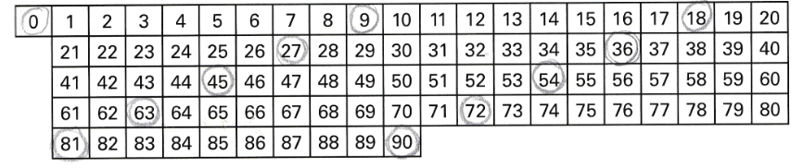
+ opakování písemného sčítání ,odčítání uč. str. 21/3

K výpočtům násobilky 6,7,8,9 můžeš používat tabulku násobků ,ale n á s o b k y
2,3,4,5,6,7,8,9 se nauč zpaměti!!!
/ ve 3.třídě se bude moc hodit , když už budeš všechny násobky umět /

Dobrovolné :uč. str. 20 /4 ,21/ 7 ,22/2 +jakékoliv slovní úlohy po str. 25.

JAZYK ČESKÝ –GRAMATIKA –ÚVOD DO SLOVNÍCH DRUHŮ
PO -v učebnici na straně 90 si prohlédni obrázek Agátky ,na ukazateli máš ukazatele –
10 slovních druhů .Nauč se je vyjmenovat nazpaměť i s číslem. Ústně 90/ 4.
ÚT - PS str.19 cv. 1-4 , dobrovolné cv.5
+ PS str. 20 cv. 3,4 , dobrovolné 1,2
ST - přečti si rámeček ,říkej názvy osob ,věcí –podle obrázku uč. 91 cv.2 ,4 /ústně/
/Názvy osob ,zvířat ,věcí jsou 1 - podstatná jména /
- uč. 92/6+6 a -na papír nebo do cvičného sešitu
- napiš si do sešitu JČ 1 str.93/5
ĆT - PS str. 21/1,2,3 +PS str. 22/1,2,3 .
PÁ – PS str. 23/1,2,3 + procvičuj si :
https://skolakov.eu/cesky-jazyk-2-trida/slovni-druhy
https://skolakov.eu/cesky-jazyk/2-trida/slovni-druhy/podstatna-jmena/cviceni1.htm

JAZYK ČESKÝ - DOPLNĚNÍ SPRÁVNÉHO SLOVA ,OPIS VĚT ,PŘEPIS
a)Nejdříve si připrav 4 vlastní jména ,napiš si je na papír nebo do cvičného sešitu ,potom věty správně doplň a opiš do sešitu Psaní 2.
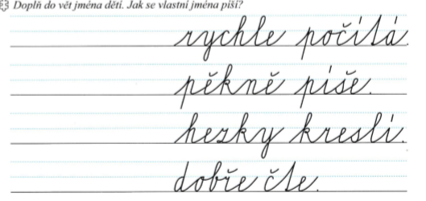
Do sešitu Psaní 2 dostanete příští týden ještě 1 úkol,potom mi ho odevzdáte. Oznámkuji úkoly a nechám ho uschovaný do 3. třídy.

ČTENÍ
Přečti si Pohádku o tom ,co dělají noční skřítci ,str. 137 a Tma na straně 138 ,odpověz na otázky
pod článkem.
Kluci a děvčata ,odevzdali jste mi šešit Čtení . Většině z vás jsem dala 6 až 7 jedniček za splněné
úkoly. A také jsem si prohlédla Malého čtenáře,kde jste si zapisovali přečtené knihy. Měli jste
si číst knížky a zapsat ,jak se knížka jmenovala. Moc chválím např. Damiánka ,Míšu ,Evičku ,
Kubu,Sophinku …. Přečetli jste více knížek.Myslela jsem ,že je ve škole ukážete ostatním dětem ,ale už nám to nevyjde. Nezapomínejte na čtení knížek o prázdninách.
Sešity Čtení + Malý čtenář vám vrátím ,abyste si mohli knížky dál zapisovat.

PRVOUKA -OPAKOVÁNÍ
1 ) Opakování 2 – Pracovní list - Suroviny ,výrobky ,vyplň si .
List nemusíš odevzdávat ,sám se přesvěč ,jestli všechno víš.
Kdo chce ,přepošle mi ho nebo ti pomohou rodiče zkontrolovat. A zhodnoť si 3 známými smajlíky.

2) Opakuj si učivo podle obrázků v učebnici nebo :
a)https://skolakov.eu/prvouka/2-trida/lide-a-vyrobky/prirodnina-surovina-vyrobek/cviceni.htm
b) https://skolakov.eu/prvouka/2-trida/podzim-v-prirode/druhy-zeleniny/ucime-se-1.htm
c) https://skolakov.eu/prvouka/2-trida/podzim-v-prirode/zemedelske-plodiny/ucime-se-1.htm

